Избирательный округ №1
ПАХОМОВА АННА ИГОРЕВНА
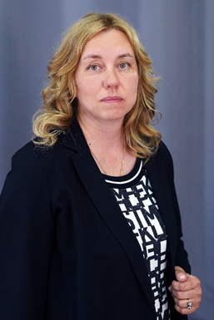
Дата рождения: 31 июля 1975 г.
Место рождения: г. Москва
Семейное положение: Замужем, двое детей.
Образование:
1992-1998 г.г. - Московский энергетический институт –специальность –радиоинженер.
2012-2016 г.г. – ЧОУ ВО «Балтийский Гуманитарный Институт
Трудовая деятельность:
1998 - 2004 г.г. учебно-воспитательном комплексе «Измайлово» № 1811 - учитель английского языка.
С 2005 года по настоящее время - МАУ дополнительного образования спортивная школа олимпийского резерва «Белка», директор.
Партийная принадлежность: Сторонник Всероссийской политической партии «ЕДИНАЯ РОССИЯ»
Награды:
Знак губернатора Московской области «Почётный работник сферы молодёжной политики», Знак «Отличник образования России»

АРХИПОВ СЕРГЕЙ ЮРЬЕВИЧ
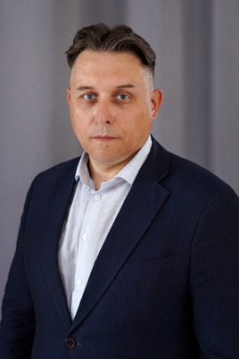
Дата рождения: 28 мая 1975г.
Место рождения: поселок Котельники Люберецкого района Московской области
Семейное положение: Женат, трое детей.
Образование:
1992- 1998г.г.- Московский Институт Коммунального Хозяйства и Строительства, специальность - инженер-механик
2004г. - Международный Институт Менеджмента ЛИНК - по программе МВА
Трудовая деятельность:
2000 - 2006г.г. - фармацевтический Холдинг «Генезис - руководителя отдела сбыта.
С 2007 года по настоящее время работает в ООО «Альфа Раменка» в должности Исполнительного директора.
Партийная принадлежность: член Всероссийской политической партии «ЕДИНАЯ РОССИЯ»

ПОЛИТАЕВ ИВАН АНАТОЛЬЕВИЧ

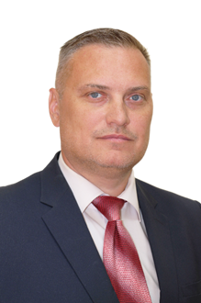
Дата рождения: 17.12.1981г.
Место рождения: Московская область, Люберецкий район, пос. Красково
Семейное положение: женат, воспитывает сына.
Образование: с 1999 по 2004 г.г. государственное образовательное учреждение высшего профессионального образования «Российская таможенная академия»
Трудовая деятельность:
2004-2005 год работа в Службе собственной безопасности ЦТУ Федеральной таможенной службы РФ;
2005 - 2012 год служба в УФСБ России по г. Москве и Московской области;
С 2012г. по настоящее время АО «Весоизмерительная компания «Тензо-М» - руководитель Службы охраны труда.
Партийная принадлежность: Член Политической партии «КОММУНИСТИЧЕСКАЯ ПАРТИЯ РОССИЙСКОЙ ФЕДЕРАЦИИ»

НИКОЛАЕВА ОЛЬГА ОЛЕГОВНА
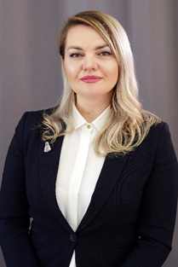
Дата рождения: 22 января 1984г.
Место рождения: г. Ряжск Рязанская область
Семейное положение: Замужем, двое детей.
Образование:
2001 – 2006 г.г.- ГОУ высшего профессионального образования "Рязанский государственный университет имени С.А. Есенина", специальность - География с дополнительной специальностью", квалификация - учитель географии и биологии;
2021г. – ГОУВО Московской области «Московский государственный областной университет» - по программе «Стратегический менеджмент»
Трудовая деятельность:
2002-2005 г.г.- ООО "Стройиндустрия", помощник менеджера;
2005 – 2008 г.г.,- МОУ "Ряжская средняя общеобразовательная школа", учитель географии;
С 2011 г. по настоящее время - МБОУ "Котельниковская средняя общеобразовательная школа №1 им. Героя Советского Союза Л.Д. Чурилова - заместитель директора по воспитательной работе
Партийная принадлежность: член Всероссийской политической партии «ЕДИНАЯ РОССИЯ»
Награды:
- Почетная грамота главы г.о. Котельники МО 2013г.
- Почетная грамота главы г.о. Котельники МО 2014г.
- Почетная грамота главы г.о. Котельники МО 2018г.
- Почетная грамота главы г.о. Котельники МО 2019г.
- Грамота Совета ветеранов г. Москва 2020
- Почетная грамота Совета депутатов г.о. Котельники 2023
- Почетная грамота администрации г.о. Котельники 2014.
- Почетная грамота Совета ветеранов г.о. Котельники 2024
- Благодарность Министерства образования Московской области 2024
ТРЕТЬЯК СЕРГЕЙ ВАСИЛЬЕВИЧ
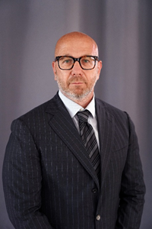
Дата рождения: 08 октября 1972.
Место рождения: п. Подрезково Химкинский р-он Московская область
Семейное положение: женат, трое детей.
Образование:
1994г. – Московский областной государственный институт физической культуры, специальность – физическая культура, квалификация – преподаватель физической культуры. Тренер по оздоровительной физической культуре.
2005г. ГОУ высшего профессионального образования "Московская государственная юридическая академия", специальность – юриспруденция, квалификация – юрист.
Трудовая деятельность:
10.1995г. - 12.1995г. АОЗТ "НПН",
1995г. – 1996г. ТОО "Лист 1",
1996г. – 1997г. ЗАО ФРОУЗЕН ФУДС,
1997г. – 2000г. ООО ЧОП "Форт Фортуна",
2001г. – 2002г. ООО ЧОП "Паритет СБ",
2002г. – 2008г. ООО ЧОП "Форт Формула",
2010г. – 2011г. ООО "Мой Додыр и Ко"
2011г. – 2013г. ООО "Эйликс"
С 2013г. по настоящее время ООО "Терминал Березовый", заместитель директора
Партийная принадлежность: Сторонник Всероссийской политической партии «ЕДИНАЯ РОССИЯ»

Избирательный округ №2
БОНДАРЕНКО АНАТОЛИЙ ИВАНОВИЧ
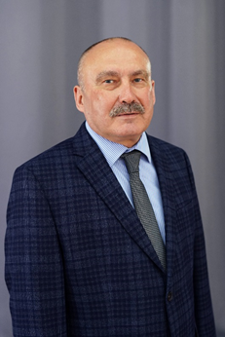
Дата рождения: 25 февраля 1954г.
Место рождения: город Кустанай Казахской ССР.
Семейное положение: Женат, имеет дочь.
Образование: 1973г. - 1978г.г. Московский Государственный Университет им. М.В. Ломоносова, специальность – математика, квалификация - математик.
Трудовая деятельность:
1971 - 1972 г.г..- Вагонное депо ст. Железорудная Казахской ж.д.- токарь.
1972 – 1973 г.г. студент подготовительного отделения МГУ им. М.В. Ломоносова.
1973 – 1978 г.г. учеба в МГУ им. М.В. Ломоносова.
1978 – 1983 г.г.- Люберецкий ковровый комбинат - инженер - стажер, математик машинно-счетного бюро, старший инженер по разработке и внедрению АСУП.
1983 – 1984 г.г. - Люберецкий ГК ВЛКСМ - секретарь комитета комсомола Люберецкого коврового комбината.
1984-1991 г.г. - Люберецкий ГК КПСС - инструктор отдела пропаганды и агитации, заведующий кабинетом политического просвещения - заместитель заведующего отделом, заведующий идеологическим отделом Люберецкого ГК КПСС.
1991 – 1992 г.г.- МГП "Деприз" - коммерческий директор.
1992 – 1993 г.г. заместитель командира Люберецкой объединенной народной дружины.
1993г. - Люберецкий городской Совет народных депутатов - Управляющий делами.
1993 – 1997 г.г. - Администрация Люберецкого района – заведующий организационным отделом, управляющий делами администрации.
1997 – 1998 г.г. - ЗАО "Автогарант" - заместитель начальника оперативно-распорядительного управления.
1999г. - ЗАО Автоторгсервис" - заместитель генерального директора.
2000г. - ООО "Транзит - Б" - заместитель директора.
2001г. - ООО «АВТОШОП – 2000» - заместитель директора.
2002 – 2008г.г. - ЗАО "АВТОРАГАНТ" - начальник общего отдела.
2008 – 2011г.г. - ООО " Развитие - II" - генеральный директор.
2011 – 2014г.г. - Председатель Совета депутатов городского округа Котельники.
2014 – 2017г.г. - заместитель Председателя Совета депутатов городского округа Котельники.
С 2017 по настоящее время - Председатель Совета депутатов городского округа Котельники.
Партийная принадлежность: член Всероссийской политической партии «ЕДИНАЯ РОССИЯ».
Награды: Грамоты и знаки ЦК ВЛКСМ, Грамоты Московского областного комитета КПСС и Люберецкого городского комитета КПСС, Медаль "В память 850-летия Москвы", Почетный знак Московской областной Думы "За трудовую доблесть", знак Московской областной Думы «За службу закону» III степени, Благодарственное письмо Московской областной Думы, Знак "За заслуги перед городом Котельники", Грамота в Благословение за усердные труды и пожертвования во славу Святой Церкви, Диплом Российской муниципальной академии «Лучший муниципальный служащий», Почетный гражданин города Котельники, Почетная грамота Московского областного регионального отделения Партии «Единая Россия», Благодарность Московского областного регионального отделения Партии «Единая Россия».

АРЕШКИНА ВЕРА ВЛАСОВНА
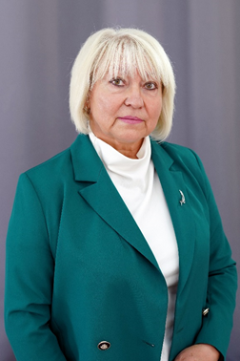
Дата рождения: 18 марта 1962 г.
Место рождения: село Легкодымовка Россошанского района Воронежской области.
Семейное положение: замужем, двое детей.
Образование:
2001 г. - Московский Государственный открытый педагогический университет им. М.А. Шолохова.
Трудовая деятельность:
С 1980 по 1998г. работала воспитателем в детских садах Люберецкого района.
С 1998 г. и по настоящее время работает заведующей МАДОУ комбинированного вида «Детство».
С 2003 г. председатель общественной организации «Союз женщин Подмосковья» г. Котельники.
Партийная принадлежность: Член Всероссийской политической партии «ЕДИНАЯ РОССИЯ»

ХРОМОВ АНДРЕЙ АНДРЕЕВИЧ
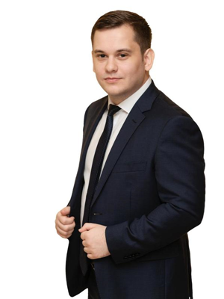
Дата рождения: 14 января 1995 г.
Место рождения: г. Москва
Семейное положение: женат.
Образование:
2013-2017 - ГОУ ВО «Государственный университет управления».
Трудовая деятельность:
ООО «ФОРТУНА» - начальник управления проектов и программ в области социального предпринимательства.
С 2023 по настоящее время ООО «Престиж», заместитель начальника участка.
Партийная принадлежность: Член Политической Партии ЛДПР – Либерально-демократическая партия России

ЛАРИОНОВ НИКОЛАЙ ВИКТОРОВИЧ
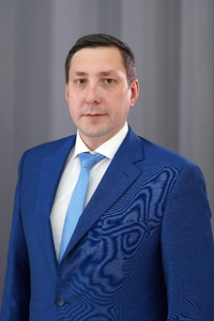
Дата рождения: 21 января 1985 г. Семейное положение: женат.
Образование: 2001-2006 г.г. - ГОУ ВПО «Саратовский государственного университет им. Н.Г. Чернышевского», диплом с отличием; квалификация по диплому о высшем профессиональном образовании «Учитель физики по специальности «Физика».
2009-2013 г.г. - ФГБОУ ВПО «Российская академия народного хозяйства и государственной службы при Президенте Российской Федерации», квалификация «Менеджер по специальности «Государственное и муниципальное управление».
В 2009 г. закончил очную аспирантуру при ГОУ ВПО «Саратовский государственного университет им. Н.Г. Чернышевского», в том же году защитил кандидатскую диссертацию.
Трудовая деятельность:
2007 - 2013 г.г. - Муниципальное общеобразовательное учреждение "Средняя общеобразовательная школа п. Красная Кудрявка Балашовского района Саратовской области", учитель информатики и физики.
2011 - 2013 г.г. – Муниципальное общеобразовательное учреждение "Средняя общеобразовательная школа п. Красная Кудрявка Балашовского района Саратовской области", заместитель директора по УВР.
2013 - 2017 г.г. - Муниципальное общеобразовательное учреждение "Средняя общеобразовательная школа с. Барки Балашовского района Саратовской области", директор.
2017 г. – 2024 - Муниципальное бюджетное общеобразовательное учреждение «Котельниковская средняя общеобразовательная школа № 2", директор.
С 2024 по настоящее время – Государственное бюджетное общеобразовательное учреждение города Москвы «Школа № 69 имени Б.Ш. Окуджавы», директор.
Партийная принадлежность: Член Всероссийской политической партии «ЕДИНАЯ РОССИЯ»

МЕДВЕДЕВА НАТАЛИЯ ИВАНОВНА
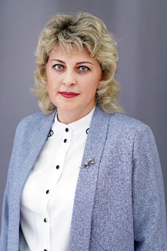
Дата рождения: 19 сентября 1981г.
Место рождения: р.п. Сараи Сараевского района, Рязанская обл.
Семейное положение: замужем, трое детей.
Образование:
2001г. - ГОУ Рязанский базовый медицинский колледж, специальность - сестринское дело, квалификация – медицинская сестра.
Трудовая деятельность:
2001 – 2002г.г. Войсковая часть 48487, бухгалтер по кассовым операциям.
2002 – 2004г.г. войсковая часть 73881, санитарный инструктор.
2004 – 2010г.г. ЗАО "Стоматология №8, медсестра.
2010 – 2019г.г. МУЗ "Котельниковская поликлиника" - участковая медсестра.
С 2019г. по настоящее время ГБУЗ МО "Котельниковская городская поликлиника", старшая медицинская сестра.
Партийная принадлежность: сторонник Всероссийской политической партии «ЕДИНАЯ РОССИЯ»

Избирательный округ №3
ИСАЕВ ПАВЕЛ ИВАНОВИЧ
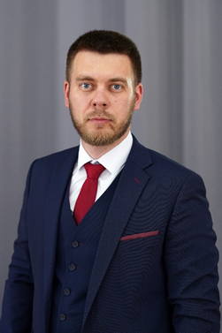
Дата рождения: 19 октября 1991г.
Место рождения: поселок Котельники Люберецкого района Московской области.
Семейное положение: женат, имеет сына.
Образование:
2008г. - 2013г. Московский Государственный Университет Культуры и Искусств.
Повышение квалификации/переподготовка:
2016г. - Государственный университет управления
2017г. - Волгоградский Институт Профессионального Роста
Трудовая деятельность:
2008 - 2018г.г. - Государственное бюджетное учреждение социального обслуживания Московской области «Комплексный реабилитационный центр «Кентавр» - специалист по социальной работе.
2018 - 2019г.г. - Государственное казенное учреждение социального обслуживания Московской области "Люберецкий социально реабилитационный центр для несовершеннолетних" - заместитель директора.
2019г. - по настоящее время - Муниципальное бюджетное учреждение дополнительного образования детская школа искусств имени В.К. Андреева городского округа Котельники Московской области - директор.
2013 - 2014 г.г. - член Общественной палаты г.о. Котельники, член комиссии по экологии и лесным отношениям, заместитель председателя общественной палаты.
С 2013 года является председателем территориального общественного самоуправления № 3 мкр. Силикат.
Партийная принадлежность: Член Всероссийской политической партии «ЕДИНАЯ РОССИЯ»
Награды:
В 2013 и 2016 гг. Лауреат премии Губернатора Московской области «Наше Подмосковье».

ИБРАГИМОВА РАНИЯ АХМЕТОВНА
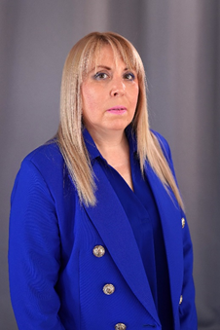
Дата рождения: 11 октября 1971г.
Место рождения: поселок Котельники Люберецкого района Московской области.
Семейное положение: не замужем.
Образование:
1986-1989- Московское медицинское училище №7- специальность - медицинская сестра.
2010-2016- Филиал «Котельники» государственного бюджетного образовательного учреждения высшего профессионального образования Московской области «Международный университет природы, общества и человека «Дубна» - специальность - «Государственное и муниципальное управление».
Трудовая деятельность:
1989 - 1993г.г.- госпиталь инвалидов Отечественной войны №2 – медицинская сестра.
1994 - 1997г.г.- ТОО «Форум» - главный бухгалтер.
1997 - 006г.г.- ИП «Ибрагимова Р.А.» - индивидуальный предприниматель.
2006г. - ООО «ИРА» - директор.
2016 – 2017 г.г. - МКУ "Город", главный специалист.
2017 - 2018 г.г. - МКУ "Развитие Котельники" главный специалист.
С 2018 по настоящее время - МКУ "Развитие Котельники" заместитель руководителя.
С 2014 – по настоящее время депутат Совета депутатов городского округа Котельники.
С 2019г.- по настоящее время – заместитель Председателя Совета депутатов.
Руководитель местного отделения Ассоциации председателей Советов МКД в городском округе Котельники, общественный жилищный инспектор Главного управления «Государственная жилищная инспекция Московской области».
Партийная принадлежность: Руководитель фракции местного отделения ВПП «ЕДИНАЯ РОССИЯ» в Совете депутатов городского округа Котельники, член политического Совета, председатель сторонников местного отделения ВПП «ЕДИНАЯ РОССИЯ» городского округа Котельники.
Награды:
Почетная грамота и благодарность Губернатора Московской области, почетная грамота Председателя Московской областной Думы, почетная грамота Министра жилищно-коммунального хозяйства Московской области, благодарственное письмо Начальника Главного управления социальных коммуникаций Московской области, диплом Председателя координационного совета АПСМКД МО, грамота и благодарственное письмо Руководителя Главного управления Московской области «Государственная жилищная инспекция», почетные грамоты и благодарственные письма Главы городского округа Котельники, почетная грамота Председателя Совета депутатов городского округа Котельники.

РЕПИНА МАРИЯ ИВАНОВНА
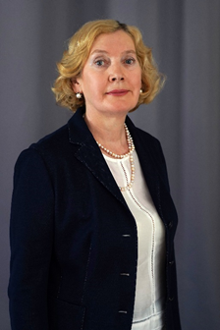
Дата рождения: 13 июня 1958г.
Место рождения: поселок Рудне-Маримоново Гомельского района, Гомельского области.
Семейное положение: Имеет дочь.
Образование:
1973-1977г.г. Коломенский сельскохозяйственный техникум.
1984 г. Всесоюзный сельскохозяйственный институт.
Трудовая деятельность:
С 1979 года и по настоящее время - АО «Белая Дача» - бригадир, агроном – агрохимик, ведущий агрономом, управляющий отделением №3, ведущий менеджер.
2000–2011г.г. - помощник депутата Государственной Думы В.А. Семенова.
С 2007 г. по настоящее время - Благотворительный фонд социальных инициатив «Народное предприятие» - исполнительный директор, заместитель исполнительного директора.
С 2000г. по настоящее время – депутат Совета депутатов городского округа Котельники Московской области.
Партийная принадлежность: Член Всероссийской политической партии «ЕДИНАЯ РОССИЯ»
Награды:
Почетный гражданин города Котельники.

БУЛГАКОВ ЕВГЕНИЙ АНДРЕЕВИЧ
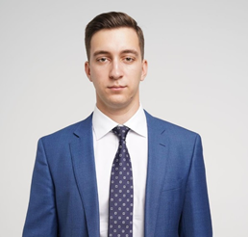
Дата рождения: 03 апреля 2002 г.
Место рождения: город Москва.
Семейное положение: холост.
Образование:
2024г. ФГОБУ высшего образования "Финансовый университет при Правительстве РФ", квалификация - бакалавр 41.03.04 политология.
Трудовая деятельность:
С 2020 по настоящее время - Газпромбанк (АО), главный специалист отдела зарплатных проектов дирекции по развитию бизнеса в Центральном регионе.
Партийная принадлежность: Член политической партии «НОВЫЕ ЛЮДИ».

МАТЕЙЧУК ИРИНА НИКОЛАЕВНА
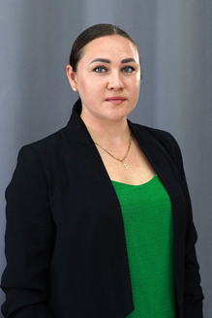
Дата рождения: 16 марта 1988г.
Место рождения: пос. Котельники Люберецкого района Московской области
Семейное положение: имеет сына.
Образование:
2012г. - ГОУВПО МО Международный университет природы, общества и человека "Дубна", специальность - юриспруденция, квалификация - юрист.
2013г. - ФПУ ФГБОУ ВПО "Московская государственная академия физической культуры
Трудовая деятельность:
2006 – 2012г.г. - МСОУ "Спорткомплекс Котельники" спортсмен – инструктор.
2012 – 2019г.г. - МБОУДОД СДЮШОР "Союз" тренер – преподаватель.
С 2019 по наст. Время - ГБУДО МО "Спортивная школа олимпийского резерва по единоборствам", тренер - преподаватель отделения дзюдо, МАУ СШ “Котельники” тренер-преподаватель отделения дзюдо.
Награды:
- Мастер спорта России 2008г.
- Знак Министерства физической культуры и спорта МО "Спортивная доблесть III степени».

Избирательный округ №4
НАБОКИН МИХАИЛ ВЯЧЕСЛАВОВИЧ
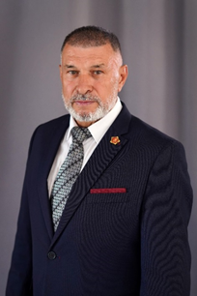
Дата рождения: 20 сентября 1961г.
Место рождения: с. Ржавка Новосергиевского района Оренбургской области.
Семейное положение: Женат, двое детей.
Образование: высшее
1976 - СГПТУ №40 г. Златоуста Челябинской области - специальность слесарь электромонтажник.
Московская Государственная Академия по физической культуре и спорту.
Трудовая деятельность:
1981 - 1982г.г. принимал участие в оказании интернациональной помощи в Афганистане.
1982 - 1984г.г. - ЦДТ г. Москва.
1984 - 1994г.г.- Агрофирма «Белая Дача» - электромонтажник.
1994 - 1998г.г. - частное охранное предприятие «Беркут» г. Москва.
2003 - 2005г.г. - ООО «Сады Подмосковья» - директор магазина.
1987 - 2002г.г.- Военно-патриотического клуба «Каскад» в г. Котельники – руководитель.
2005 - 2022г.г. – директор МСОАУ «Спорткомплекс Котельники».
С 2022 по настоящее время МАУ СШ «Котельники», инструктор спортсооружений.
Председатель Котельниковской городской общественной организации ветеранов (пенсионеров) войны, труда, вооруженных сил и правоохранительных органов им. Л.И. Кананиной.
Партийная принадлежность: Член Всероссийской политической партии «ЕДИНАЯ РОССИЯ»
Награды: Медаль «За боевые заслуги», Медаль "Ветерану-интернационалисту", Медаль "За мужество и гуманизм", Медаль "80 лет вооруженных сил СССР", Медаль "70 лет вооруженных сил", Медаль "За укрепление содружества", Медаль "В память 850-летия Москвы".

ВЛАСЮК АЛЕКСАНДР ПЕТРОВИЧ
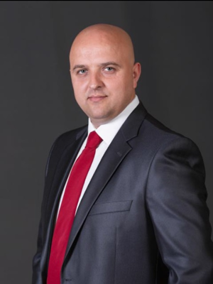
Дата рождения: 24 мая 1985г.
Место рождения: г. Шепетовка Хмельницкой обл. Украинской ССР.
Семейное положение: женат, трое детей.
Образование: - НОУ ВО «Столичная финансово-гуманитарная академия».
Трудовая деятельность:
2004-2006 гг. - Colgate-Palmolive, менеджер по продажам.
2006-2009 гг. – ООО «Дрея», менеджер по продажам.
2009-2013 гг. – ООО «Дрея», директор.
С 2013г. - по настоящее время - ООО «Феррара», Генеральный директор.
Партийная принадлежность: Член Политической партии СПРАВЕДЛИВАЯ РОССИЯ – ЗА ПРАВДУ, Председатель отделения политической партии СПРАВЕДЛИВАЯ РОССИЯ – ЗА ПРАВДУ в городе Котельники.

БЕККЕРОВ ДМИТРИЙ ВЛАДИМИРОВИЧ
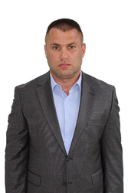
Дата рождения: 10 марта 1984г. Место рождения: поселок Котельники Люберецкого района Московской области.
Семейное положение: женат, двое детей.
Образование: 2009-2014г.г. - Негосударственное образовательное учреждение высшего профессионального образования «Московский психолого-социальный университет» г. Москва- специальность- менеджмент организации.
2016-2017г.г. - Государственное бюджетное образовательное учреждения высшего профессионального образования Московской области «Университет «Дубна» - специальность - «Государственное и муниципальное управление».
Трудовая деятельность:
2006-2007г.г.- ООО «Морон».
2007-2009г.г. - «Центр здоровой молодежи» в г. Брянск и г. Белгород- общественный работник.
2010г. - «Центр здоровой молодежи» в г. Москва-заместитель руководителя
2010г. - Благотворительный фонд поддержки ветеранов, инвалидов и малоимущих г. Котельники- заместитель руководителя.
2010г. -помощник депутата местного самоуправления городского округа Котельники.
2010-2011г.г. - социальный педагог участковой социальной службы при Министерстве социальной защиты населения Московской области государственного бюджетного учреждения социального обслуживания Московской области комплексного реабилитационного центра «Кентавр».
- помощник депутата Государственной Думы Терентьева Михаила Борисовича.
С 2012 - по настоящее время –депутат Совета депутатов.
2017г. - Московское областное региональное отделение ВПП «ЕДИНАЯ РОССИЯ», руководитель местного исполнительного комитета местного отделении городского округа Котельники.
2018 - 2022 - МКУ "Развитие Котельники" - консультант;
С 01.08.2022 по настоящее время - Ассоциация организаций и граждан по оказанию помощи пропавшим детям "Национальный мониторинговый центр помощи пропавшим и пострадавшим детям" - руководитель по взаимодействию с региональными отделениями.
Партийная принадлежность: Член Всероссийской политической партии «ЕДИНАЯ РОССИЯ»
Награды: Почетная грамота Председателя Московской областной Думы, почетная грамота Министра социальной защиты населения Московской области.
ЗАББАРОВ АЛЕКСАНДР РАШИДОВИЧ
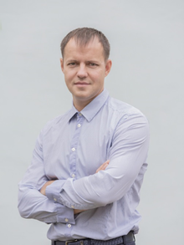
Дата рождения: 15 июня 1979г.
Место рождения: г. Энгельс Саратовской области.
Семейное положение: женат, двое детей.
Образование: 1997-2002г.г. Московская государственная академия приборостроения и информатики, инженер.
Трудовая деятельность:
ООО «Балашиха - экспресс» - начальник службы транспортной безопасности
Партийная принадлежность: Член Всероссийской политической партии «ЕДИНАЯ РОССИЯ»

САФОНОВ НИКИТА СЕРГЕЕВИЧ
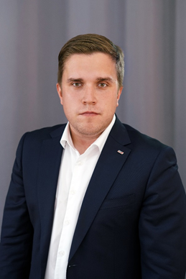
Дата рождения: 02 октября 2000г.
Место рождения: г. Брянск Брянской области
Семейное положение: холост.
Образование:
2016г - ФГБОУ высшего образования "Российская академия народного хозяйства и государственной службы при Президенте РФ", квалификация – специалист по земельно-имущественным отношениям.
Трудовая деятельность:
2019 – 2021г.г. - МБУК "ЦБС", библиограф 1 категории.
2020 – 2020г.г. - Ассоциация организаций и граждан по оказанию помощи пропавшим и пострадавшим детям "Национальный мониторинговый центр помощи пропавшим и пострадавшим детям" координатор проекта "Сохрани память" по совместительству.
2022 - 2023г.г. Ассоциация организаций и граждан по оказанию помощи пропавшим и пострадавшим детям "Национальный мониторинговый центр помощи пропавшим и пострадавшим детям" координатор проекта "Сохрани память 2022" по совместительству.
С 2021 - по нас. время - МАБУ культуры городского округа Котельники МО "Культурный комплекс Котельники" библиограф 1 кат.
Партийная принадлежность: Член Всероссийской политической партии «ЕДИНАЯ РОССИЯ»
Награды:
- Благодарственное письмо Московской областной Думы 2017г.
- Благодарственное письмо Губернатора Московской области 2018г.

